16. VYBAVENÍ PRO FOTODOKUMENTACI

Základy fotografie

- Fotografická technika
- Expozice
- Formáty
- Zpracování (fotoaparát, počítač)
- Fotografie v medicíně

Fotoaparáty
Pokud se v dnešní době bavíme o fotografování, bavíme se prakticky výhradně o digitální fotografii. Klasická kinofilmová fotografie využívající svitkový film je dnes využívána jen v umělecké fotografie nebo jiných speciálních oblastech.

Kompakt vs. zrcadlovka
Dnešní fotoaparáty můžeme rozdělit do 2 základních skupin podle konstrukce: kompaktní fotoaparáty (point-and-shoot) a digitální zrcadlovky (dSLR – digital single lens reflex).
Z názvu vyplývá, že kompaktní fotoaparáty jsou menší a také většinou levnější, a to protože v těle je instalován menší senzor. Daní za to je ale pomalejší fotoaparát, který má horší obrazovou kvalitu (hlavně v horších světelných podmínkách) a velkou hloubku ostrosti (viz kapitola 4).
Digitální „zrcadlovky“ jsou rychlejší (včetně startu), mají výměnné objektivy a vyšší obrazovou kvalitu, která se ale velmi odvíjí od použitého objektivu. Pro portrétní fotografii je výhodou menší hloubka ostrosti a vůbec větší předpoklad pro kreativní fotografii a velkou výhodou digitálních zrcadlovek je široká škála příslušenství (zmíněné výměnné objektivy, blesky a zábleskové systémy atd.). Nevýhodou je ale vyšší cena a velikost fotoaparátu.
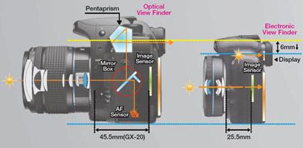

U zrcadlovky obraz procházející objektivem dopadá na polopropustné zrcadlo, kde je rozdělen na část (cca 70%), která je skrz optický hranol promítnuta k oku a expozičnímu senzoru a část (cca 30%), která se odráží směrem dolu k ostřícím senzorům.
U kompaktu se světlo promítá skrz objektiv přímo na senzor, kde je snímáno neustále a zobrazováno na displeji na zadní straně fotoaparátu.

Senzor
Jádrem celého fotoaparátu je obrazový senzor. Každý senzor má určité rozlišení, tj. počet obrazových bodů – pixelů. V současné době se vyrábí dslr fotoaparáty s rozlišením až 24 megapixelů. Nutno říci, že čím větší počet pixelů, tím lze vytisknout větší výslednou fotografii, ale také musí být u většího senzoru jednotlivý pixel menší a tím snáze ovlivnitelný světlem „příslušejícím“ sousednímu pixelu. Výsledkem je „šum“ v fotografii. Vyšší počet pixelů tedy nemusí znamenat kvalitnější fotografie.
Senzory se vyrábějí v různých velikostech. Jednoduše se dá říct, že čím větší senzor, tím kvalitnější fotografie bude fotoaparát dělat. Zároveň ale platí, že čím větší senzor, tím dražší fotoaparát. A větší senzor klade i větší nároky na objektivy, což se rovněž odrazí v ceně. Kompromisem je tedy dlsr fotoaparát se senzorem menším (Nikon DX, Canon APS-C), než je klasické kinofilmové políčko (tzv. full-frame fotoaparáty, Nikon FX aj.). Toto jsou jedny z nejprodávanějších fotoaparátů na trhu.
Každý senzor může pracovat s různou citlivostí (ISO). Vyšší citlivost znamená možnost fotit v horších světelných podmínkách, daní je ale horší kvalita (vyšší „šum“). ISO se v dnešních fotoaparátech pohybuje v rozsahu 100-12800. Rozumný rozsah, kdy je zachována dobrá kvalita je v případě dslr přibližně 100-1600, u kompaktních fotoaparátu pak méně.
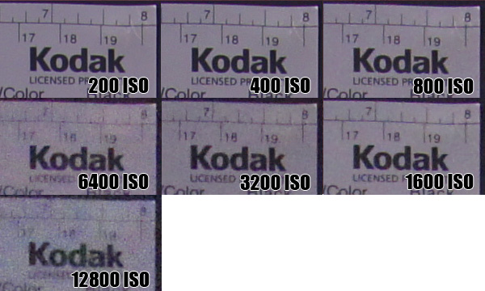

Paměťové karty
Nejčastější paměťovou kartou je v dnešní době SD (SDHC v případě velkoobjemových karet). Výhodou těchto karet je jejich rozšíření, tj. často zabudovaná čtečka v počítači, možnost zapůjčení atd.

Objektivy
Ještě větší vliv než tělo fotoaparátu má na kvalitu fotografie v případě dslr objektiv.
Mezi základní parametry objektivu patří bajonet, ohnisková vzdálenost a světelnost. Další parametry obrazové kvality objektivů patří nad rámec této kapitoly.
Bajonet se část spojující objektiv s tělem fotoaparátu. Každý výrobce si drží svůj bajonet a objektivy jedné značky tedy nelze použít na těle značky jiné (Canon-Nikon). Jsou ale výrobci, kteří své objektivy nabízejí s různými bajonety (Sigma).
Ohnisková vzdálenost určuje zorný úhel, čím kratší ohnisko, tím více se toho do fotografie vejde a naopak. Čím delší ohnisko, tím více je fotografovaný objekt přiblížen.
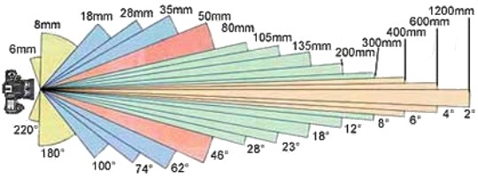

Zornému úhlu lidského oka odpovídá objektiv o ohniskové vzdálenosti asi 50mm nasazený na „full-frame“ fotoaparátu. V případě použití menšího senzoru stačí úměrně menší ohnisková vzdálenost k zachycení stejného zorného úhlu. Tzn. 50mm ohnisko na fotoaparátu s velikostí senzoru kinofilmového políčka (Nikon FX) bude mít stejný zorný úhel jako objektiv s ohniskem 35mm na fotoaparátu s 1.5x menším senzorem (Nikon DX). Tomuto se říká „crop faktor“.
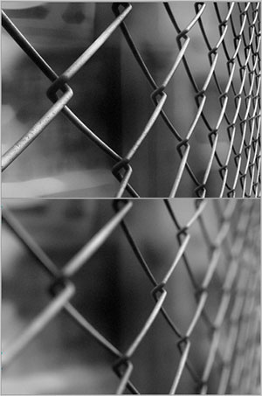
Světelnost (resp. minimální clonové číslo) vyjadřuje množství světla, které projde objektivem a udává se poměrem ohniskové vzdálenosti a průměru clony. Jednoduše – čím menší clonové číslo, tím více světla se dostane k senzoru a tím v horších světelných podmínkách se dá fotit. Zároveň se změnou clonového čísla mění hloubka ostrosti na výsledné fotografii. Čím menší clonové číslo, tím menší je hloubka ostrosti a naopak. Menší hloubka ostrosti je vhodná k „odizolování“ fotografovaného objektu od pozadí (viz obrázek dole), větší se hodí když je zapotřebí mít ostrou fotografii více objektů v různé
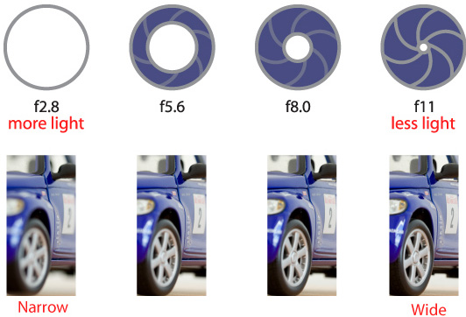

vzdálenosti od objektivu (viz obrázek nahoře).
Další vlastností objektivu je přítomnost (nebo absence) stabilizátoru obrazu. Stabilizátor obrazu je většinou zapracovaný v objektivu (Nikon, Canon, Sigma), ale může být obsažen již v těle fotoaparátu a stabilizovat přímo senzor (Sony). Stabilizátor sice nenahradí vyšší světelnost objektivu, ale může velmi prodloužit čas (viz kapitola o expozici), který lze použít pro focení z ruky a tím umožnit fotografování v horších světelných podmínkách.
Mezi další oblíbené příslušenství patří různé filtry, předsádky a mezikroužky. Nejčastější filtry jsou UV (dnes slouží jen jako ochrana objektivu) a polarizační filtry (zintenzivní barvy a zvýrazní oblohu, pohltí bohužel část světla). K dispozici je ale celá řada různých barevných a efektových filtrů pro kreativní fotografii.
Mezikroužky, předsádky a telekonvertory slouží k úpravě ohniskové vzdálenosti nebo k odsazení objektivu od těla fotoaparátu pro makrofotografii.



